Majandus- ja Kommunikatsiooniministeerium |  |  | 25.03.2025
Suur-Ameerika 1,
10122 Tallinn

Eesti-Läti IV elektriliini ühendus - Riigi eriplaneering

Soovin juhtida tähelepanu ja palun vältida Eesti-Läti IV elektriliini ühenduse trassivalikute planeerimisel konflikte ja vastuolusid käimasoleva Türi valla Lungu tuulepargi detailplaneeringuga.

Tulenevalt Euroopa Liidu kliimaeesmärkidest on Eestis kasvanud vajadus ja huvi Taastuvenergia kasutusele võtmiseks.
Türi Vallavolikogu algatas 29.03.2023 otsusega nr 37 Türi vallas Kõdu, Lauri ja Lungu külade alal tuulepargi detailplaneeringu (edaspidi ka DP) ja keskkonnamõju strateegiline hindamise (edaspidi KSH). Lungu tuulepargi detailplaneering on hilises järgus ja jõudmas vastuvõtmise faasi (kõik uuringud vastaval KSH programmile on tehtud ja nendest lähtuvalt on koostatud tehniline lahendus ning paika pandud tuulikute positsioonid).

Juhime tähelepanu, et arvestades üldist tuulikute vastast meelestatud paljudes valdades ja planeeringute peatamisi siis võib olla tegu ühega vähestest projektidest, mis lähiaastatel realiseerumas on (on üks kaugemale jõudnumaid projekte hetkel Eestis). Peale põhjalike linnustiku ja nahkhiirte uuringuid osutuvad paljud planeeringu alad ebasobivateks ja seda enam tuleb hinnata alasid mis on sobivana järgi jäänud ning mitte muuta neid täiendavate piirangutega (tuulikute ära jätmisega) majanduslikult konkurenti võimetuks. Juba paari tuuliku ära jätmine võib muuta (kõrge elektriliitumise kulu tõttu märkimisväärselt kogu projekti tasuvust ja realiseeritavaust).

TMV Green OÜ omab täna planeeringualas notariaalseid kokkuleppeid maaomanikega, kelle maadele ja kellega koostöös tuulepark planeeritakse ja rajatakse.

Eesti-Läti IV elektriliini ühenduse trassikoridori kaks alternatiivi on näidatud täna konfliktselt tuulikupargi tuulepargi alale (vt joonis-1).

TMV Greeni ja meie maaomanikest koostööpartnerite poolt palume elektriliini trassikoridori valikul arvestada, hilisesse järku jõudnud Lungu tuulepargi detailplaneeringuga ja korrigeerida trassi koridore nii, et need väldiks otseselt läbi tuuleaprgi kulgemist (kandsime Joonisele 1 võimaliku uue alternatiivi selliselt, et see ei läheks konflikti tuulikutega). Arvestades ohutusalasid ei mahuks 330kV õhuliini trass tuulikupargist läbi.

Joonis-1 (Konflikt tuulikupargi KOV detailplaneeringuga)

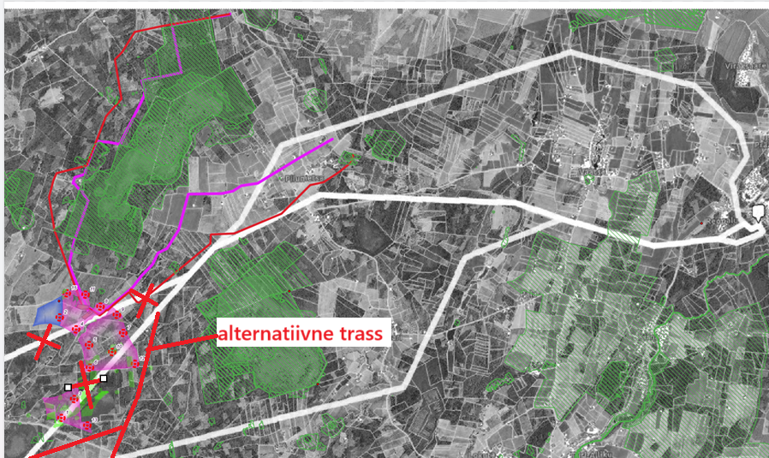

Joonis 2. TMV Greeni ja tema partnerite kinnistud (kollaselt), Detailplaneeringu ala sinise viirutusega ning tuulikute positsioonid punaste punktidena.
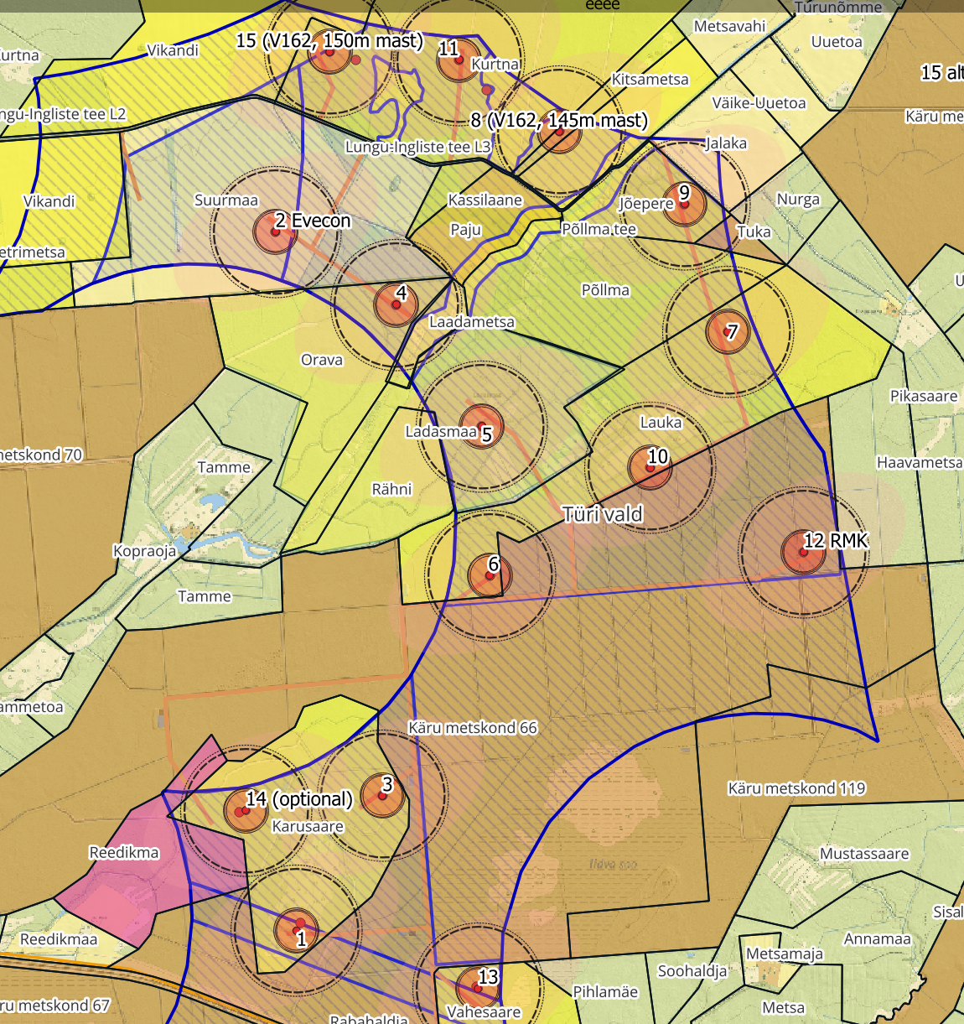

Lisad:

Lisa-1 Detailne tuulikute paiknemise vektori kiht „Lungu_15 WT_21.03.25“

Lugupidamisega

Jaanus Kivirand
Juhatuse liige
TMV Green OÜ

/allkirjastatud digitaalselt/

